УТВЕРЖДАЮ
Директор государственного
учреждения «Мозырский районный учебно-методический центр»
М.Г.Старикова

Программа
проведения инструктивно-методического совещания по теме «Особенности организации образовательного процесса при изучении учебных предметов «Всемирная история», «История Беларуси»,
«Обществоведение»»

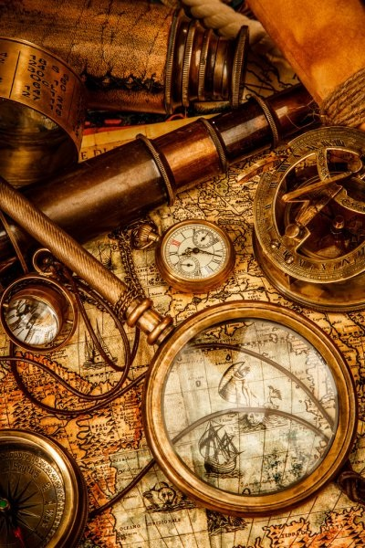

Мозырь, 2021
Дата проведения: 19.08.2021 (нач. в 14.00)
Место проведения: государственное учреждение образования «Средняя школа № 7 г. Мозыря»
Форма и вид проведения: коллективная, инструктивно-методическое совещание
Участники: учителя истории и обществоведения, методист ГУ «Мозырский районный учебно-методический центр»
Цель: совершенствование профессиональных компетенций педагогов по нормативному правовому и научно-методическому обеспечению образовательного процесса по учебным предметам «Всемирная история», «История Беларуси», «Обществоведение» в 2021/2022 учебном году
Задачи:
проанализировать итоги информационно-методического обеспечения образовательного процесса по учебным предметам «Всемирная история», «История Беларуси», «Обществоведение», спланировать работу районного ресурсного центра на 2021/2022 учебный год;
ознакомить с особенностями организации образовательного процесса при изучении учебных предметов «Всемирная история», «История Беларуси», «Обществоведение» в 2021/2022 учебном году;
представить эффективный опыт работы по формированию комплексного образовательного пространства в учебных кабинетах истории, обществоведения;
ознакомить с назначением, содержанием, возможностями использования единого информационно-образовательного ресурса в образовательном процессе по истории, обществоведению
Порядок проведения заседания:
13.30–14.00 - Регистрация участников заседания
Речиц А.Н., учитель истории, обществоведения ГУО «Средняя школа №7 г.Мозыря», руководитель районного ресурсного центра
14.00–14.10. – Открытие заседания. Актуализация темы. О выполнении решений протокола от 30.03.2021 №4
Речиц А.Н., учитель истории, обществоведения ГУО «Средняя школа №7 г.Мозыря», руководитель районного ресурсного центра
Юдина А.Г., методист ГУ «Мозырский районный учебно-методический центр»
Вопросы для обсуждения:
14.10–14.25 Анализ проблем и поиск решений по организации информационно-методического обеспечения образовательного процесса по учебным предметам «Всемирная история», «История Беларуси», «Обществоведение». Планирование работы районного ресурсного центра на 2021/2022 учебный год
Юдина А.Г., методист ГУ «Мозырский районный учебно-методический центр»
14.10–14.25 Обновленные учебные программы по учебным предметам «Всемирная История», «История Беларуси» для XI класса; новые компоненты УМК по учебным предметам «Всемирная История», «История Беларуси» (V–XI классы) и особенности работы с ними
Книга Татьяна Петровна, учитель истории, обществоведения ГУО «Средняя школа №13 г.Мозыря»
14.25–14.40 Новая учебная программа по учебному предмету «Обществоведение» для XI класса; новые компоненты УМК по учебному предмету «Обществоведение» (XI класс) и особенности работы с ними
Гвоздь Клавдия Викторовна, учитель истории, обществоведения ГУО «Средняя школа №5 г.Мозыря»
14.40–14.55 Формирование комплексного образовательного пространства в учебных кабинетах истории, обществоведения
Речиц Алла Николаевна, учитель истории, обществоведения ГУО «Средняя школа №7 г.Мозыря», руководитель районного ресурсного центра
14.55–15.10 Единый информационно-образовательный ресурс: назначение, содержание, возможности использования в образовательном процессе по истории, обществоведению
Юдина А.Г., методист ГУ «Мозырский районный учебно-методический центр»
15.10–15.20 Открытый микрофон, вопросы-ответы. Ознакомление с проектом решения
Речиц А.Н., руководитель районного ресурсного центра по истории и обществоведению

Руководитель районного
ресурсного центра А.Н. Речиц
СОГЛАСОВАНО
Методист центра
А.Г.Юдина
11.08.2021

